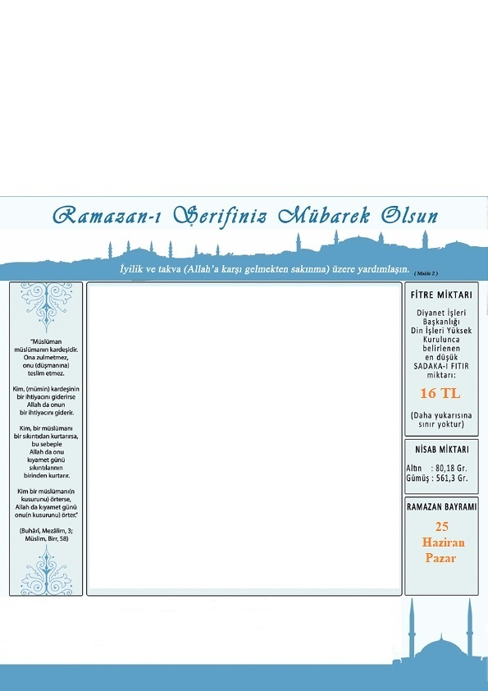
T.C
DİYANET İŞLERİ BAŞKANLIĞI
Y I L D I Z E L İ İ L Ç E M Ü F T Ü L Ü Ğ Ü

H 1438 / M 2017 YILI RAMAZAN İMSAKİYESİ

HİCRİ AY MİLADİ AY GÜN İMSAK GÜNEŞ ÖĞLE İKİNDİ AKŞAM YATSI
-------- --------- ------- ----- ----- ---- ------ ----- -----
01 RAMAZAN 27 MAY CUMARTESİ 03 13 05 03 12 38 16 32 20 00 21 41
02 RAMAZAN 28 MAY PAZAR 03 12 05 02 12 38 16 32 20 00 21 42
03 RAMAZAN 29 MAY PAZARTESİ 03 11 05 02 12 38 16 32 20 01 21 43
04 RAMAZAN 30 MAY SALI 03 10 05 01 12 38 16 32 20 02 21 44
05 RAMAZAN 31 MAY ÇARSAMBA 03 09 05 01 12 38 16 33 20 03 21 45
06 RAMAZAN 01 HAZ PERŞEMBE 03 08 05 00 12 38 16 33 20 03 21 46
07 RAMAZAN 02 HAZ CUMA 03 07 05 00 12 39 16 33 20 04 21 47
08 RAMAZAN 03 HAZ CUMARTESİ 03 07 05 00 12 39 16 34 20 05 21 49
09 RAMAZAN 04 HAZ PAZAR 03 06 04 59 12 39 16 34 20 06 21 50
10 RAMAZAN 05 HAZ PAZARTESİ 03 05 04 59 12 39 16 34 20 06 21 50
11 RAMAZAN 06 HAZ SALI 03 05 04 59 12 39 16 34 20 07 21 51
13 RAMAZAN 08 HAZ PERŞEMBE 03 04 04 58 12 40 16 35 20 08 21 53
14 RAMAZAN 09 HAZ CUMA 03 03 04 58 12 40 16 35 20 09 21 54
15 RAMAZAN 10 HAZ CUMARTESİ 03 03 04 58 12 40 16 35 20 09 21 55
16 RAMAZAN 11 HAZ PAZAR 03 02 04 58 12 40 16 36 20 10 21 55
17 RAMAZAN 12 HAZ PAZARTESİ 03 02 04 58 12 40 16 36 20 10 21 56
18 RAMAZAN 13 HAZ SALI 03 02 04 58 12 41 16 36 20 11 21 57
19 RAMAZAN 14 HAZ ÇARSAMBA 03 02 04 58 12 41 16 36 20 11 21 57
20 RAMAZAN 15 HAZ PERŞEMBE 03 01 04 58 12 41 16 37 20 11 21 58
21 RAMAZAN 16 HAZ CUMA 03 01 04 58 12 41 16 37 20 12 21 58
22 RAMAZAN 17 HAZ CUMARTESİ 03 01 04 58 12 42 16 37 20 12 21 59
23 RAMAZAN 18 HAZ PAZAR 03 01 04 58 12 42 16 37 20 12 21 59
24 RAMAZAN 19 HAZ PAZARTESİ 03 01 04 58 12 42 16 38 20 13 22 00
25 RAMAZAN 20 HAZ SALI 03 02 04 58 12 42 16 38 20 13 22 00
26 RAMAZAN 21 HAZ ÇARSAMBA 03 02 04 58 12 42 16 38 20 13 22 00

KADİR GECESİ

27 RAMAZAN 22 HAZ PERŞEMBE 03 02 04 59 12 43 16 38 20 13 22 00
28 RAMAZAN 23 HAZ CUMA 03 02 04 59 12 43 16 38 20 14 22 01
29 RAMAZAN 24 HAZ CUMARTESİ 03 03 04 59 12 43 16 39 20 14 22 01

BAYRAM NAMAZI
05:51

ÜZERİNDE HER CANIN HAKKI VAR, BU RAMAZAN VE HER ZAMAN

25 HAZİRAN PAZAR RAMAZAN BAYRAMININ 1. GÜNÜDÜR.
BAYRAM NAMAZ VAKTİ: 05 51
Cami Mah. Hükümet Konağı Karşısı Tel: 0 346-751 20 65 Faks:0 346-751 26 42 E-posta Yildizeli@diyanet.gov.tr

